Anno Lab 週報

ファイル名のルール：F221***_TaroRIKADAI_0000WeeklyReport_####
4月12日週報を4月11日提出した例：F221***_TaroRIKADAI_0412WeeklyReport_0411

報告者 塚本 みお 日付 2024 年 9 月 27 日

来週の週報で、再度口頭で説明します

1. 報告事項・目的等
・ Pythonのコード作成
・序章作成

2. 実験内容・方法・条件等（箇条書きにするなど明瞭簡潔に記載、具体的な条件を記載）
・中性条件を満たすξ_Fの値を探すプログラムを作成したい

・使用ライブラリ
Mpmath：高精度の計算を実行するために使用。今回は精度を小数点以下30桁に設定
scipy.constants：物理定数（プランク定数 h、ボルツマン定数 k、電気素量 e など）の物理定数の定義
matplotlib.pyplot：結果の視覚化と表形式の表示に使用
matplotlib.table：同上

・開始値・終了値・間隔を入力したらグラフと表を出力

・直接計算で求める

・中性条件：$n=(N_{D}-n_{D})+q$
・電子濃度：$n=\frac{2}{\sqrt{π}}N_{C}F_{\frac{1}{2}}(ξ_{F})$
・ホール濃度：$p=\frac{2}{\sqrt{π}}N_{V}F_{\frac{1}{2}}(-ξ_{F}-ξ_{g})$
・伝導帯の有効密度：$N_{C}=2{\left(\frac{m_{e}^{*}k_{B}T}{2πℏ^{2}}\right)}^{\frac{3}{2}}$
・価電子帯の有効密度：$N_{V}=2{\left(\frac{{m_{h}^{*}k}_{B}T}{2πℏ^{2}}\right)}^{\frac{3}{2}}$
・中性のドナー濃度：$n_{D}=N_{D}f_{D}(E_{D})$
・ドナー準位の電子の分布関数：$f_{D}\left(E_{D}\right)={\left[1+g_{c}^{-1}exp\left(\frac{E_{D}}{k_{B}T}-ξ_F)\right)\right]}^{-1}$
・アクセプタ準位の電子の分布関数：$f_{A}\left(E_{A}\right)={\left[1+g_{v}^{-1}exp\left(\frac{E_{A}}{k_{B}T}-ξ_{F}\right)\right]}^{-1}$
・$T=300 \left[K\right]$
・$g_{c}=2$
・$g_{v}=4$
・$N_{D}=1×{10}^{26} \left[m^{-3}\right]$
・$E_{D}=0.026 [eV]$
・$E_{A}=0.774 [eV]$
・$E_{g}=0.8 [eV]$
・$m_{e}=9.11×{10}^{-31} \left[kg\right]$
・$m_{h}=9.11×{10}^{-31} \left[kg\right]$
・$ξ_{F}=\frac{E_{F}}{k_{B}T}$
・$ξ_{g}=\frac{E_{g}}{k_{B}T}$
・$E_{g}=0.8$

3. 結果・考察（データや図・表は添付、作成したエクセルファイル等は別途提出）
・作成コード
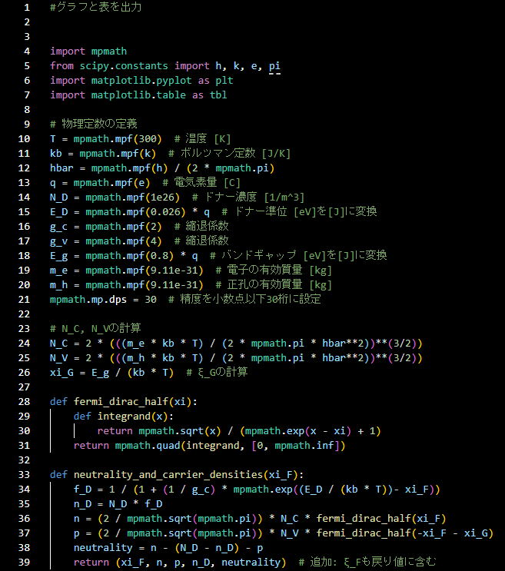
コード 1：Bunpukannsuu.py (1/2)
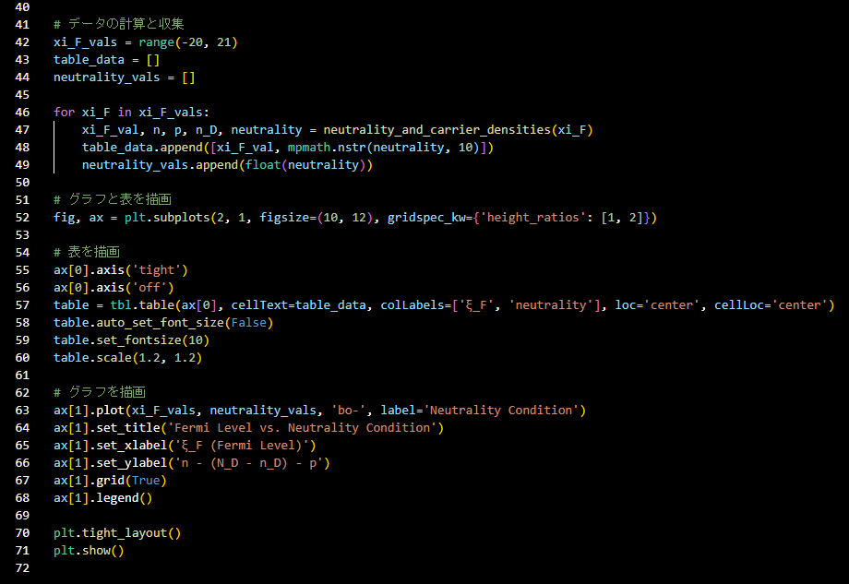
コード 2：Bunpukannsuu.py (2/2)

・出力結果
-20～+20の範囲で間隔は1
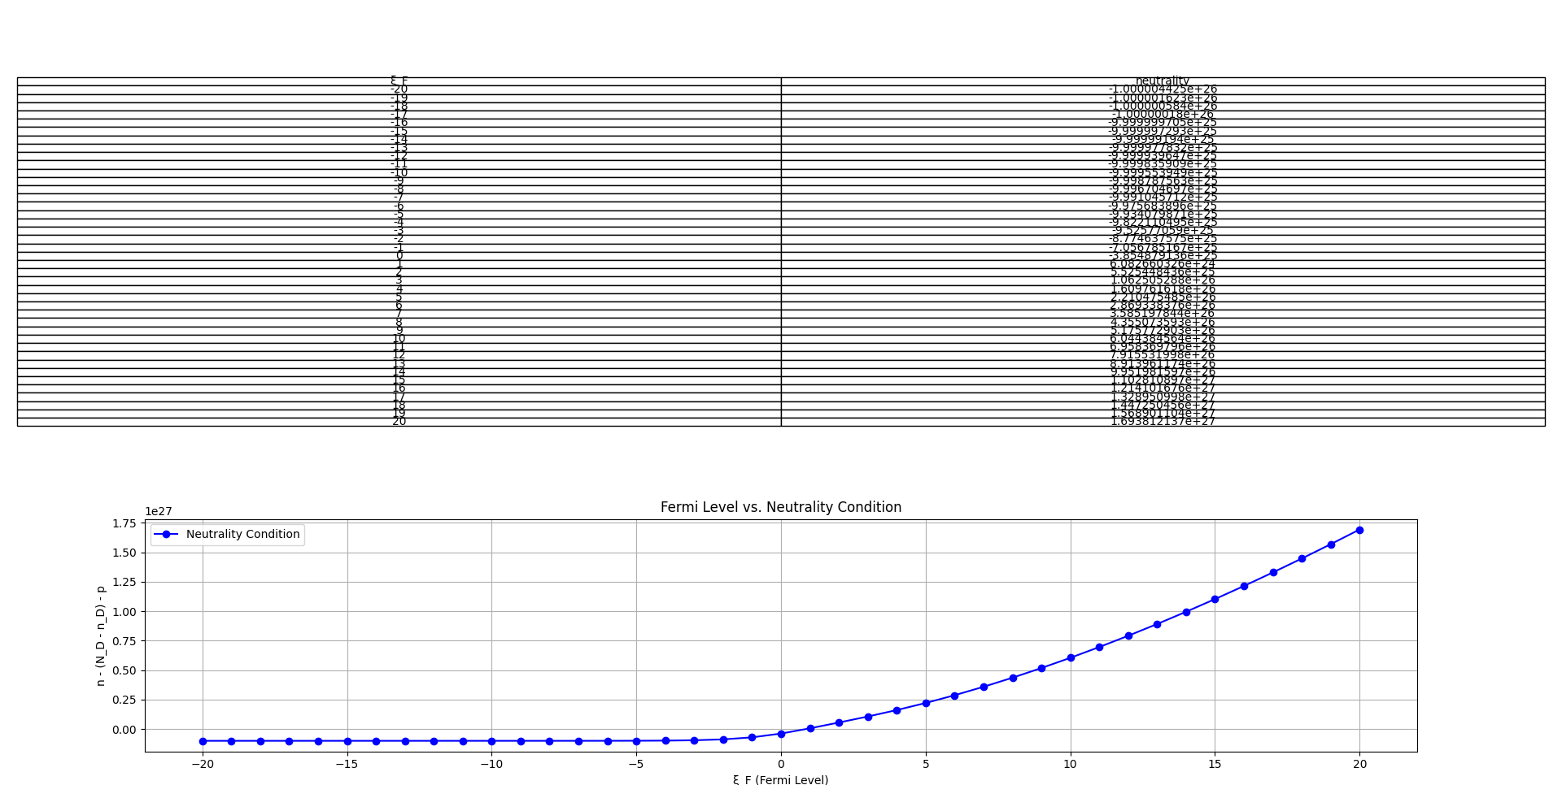

ξ_Fが0～1に0になるところがある

0～1の範囲で間隔は0.1
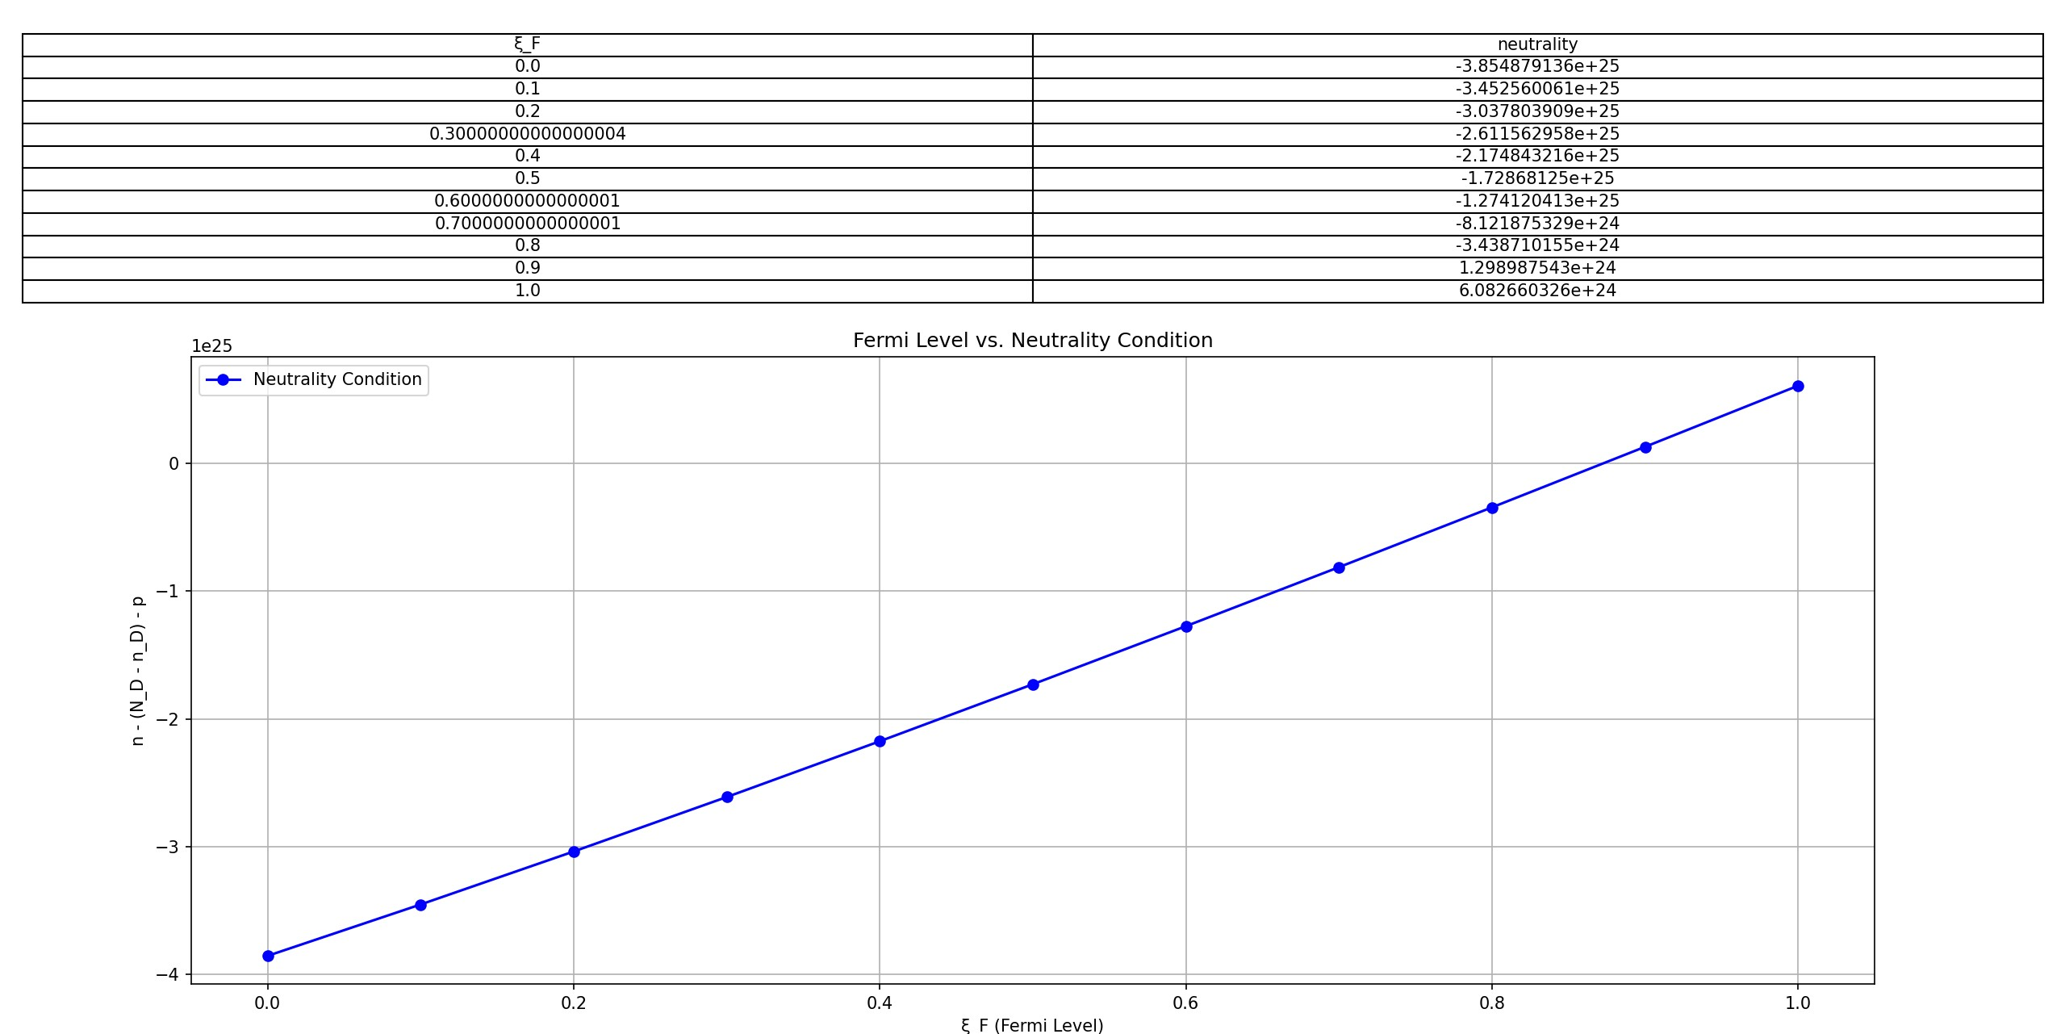
ξ_Fが0.8～1に0になるところがある

0.85～0.9の範囲で間隔は0.01
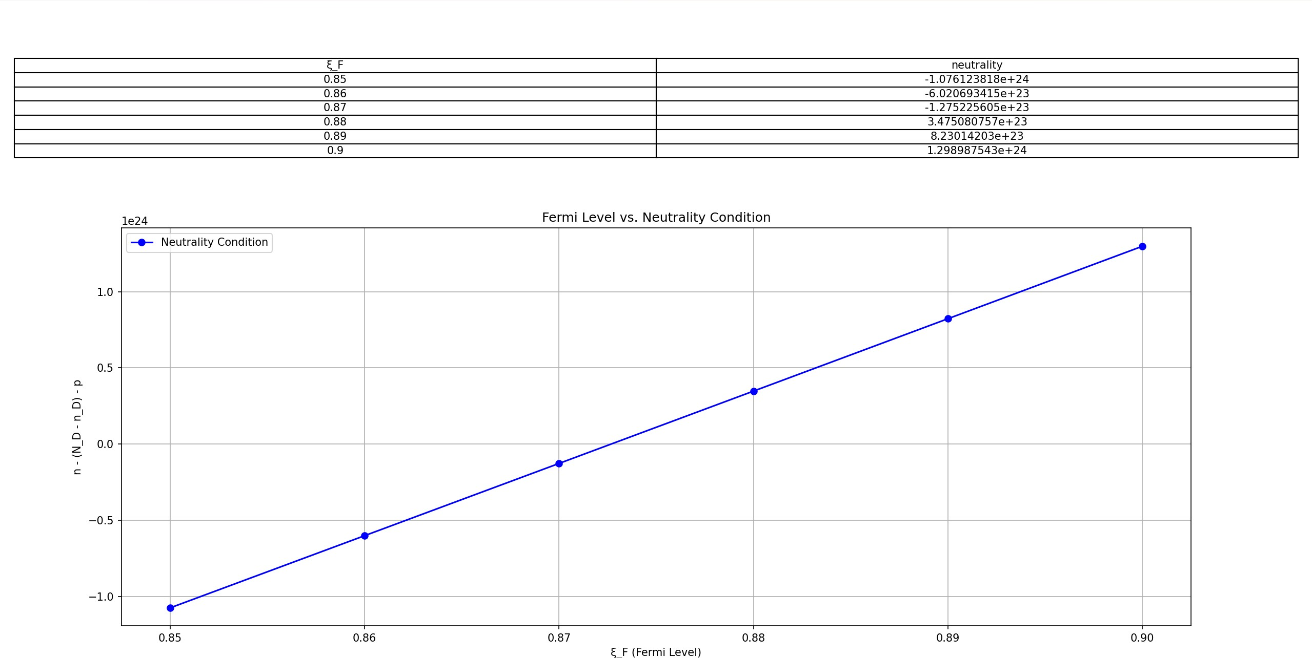
ξ_Fが0.87～0.88に0になるところがある

0.87～0.88の範囲で間隔は0.001
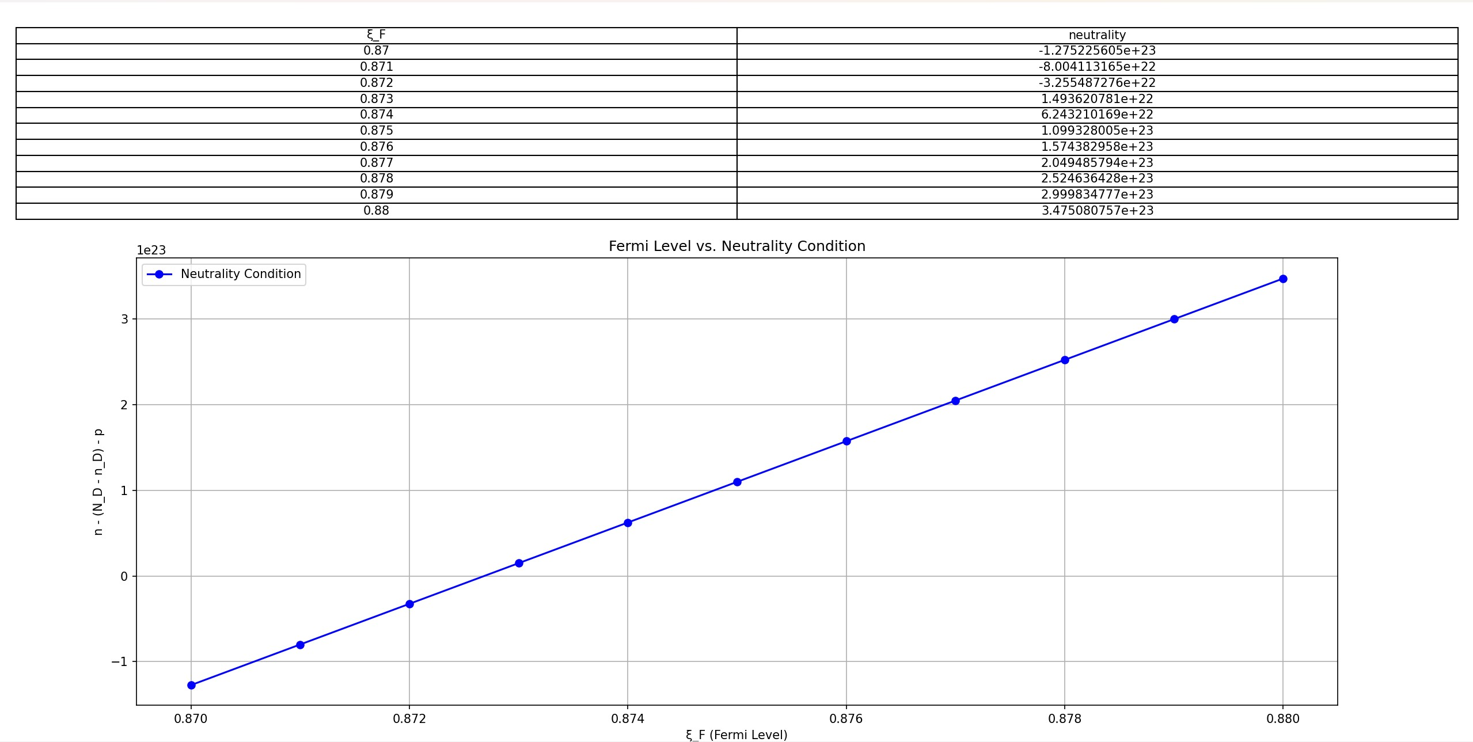
ξ_Fが0.872～0.873に0になるところがある

0.872～0.873の範囲で間隔は0.0001
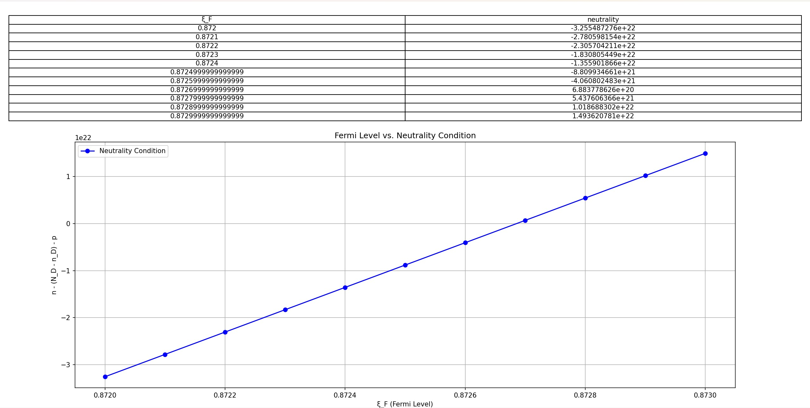
ξ_Fが0.8725999999999999～0.8726999999999999に0になるところがある

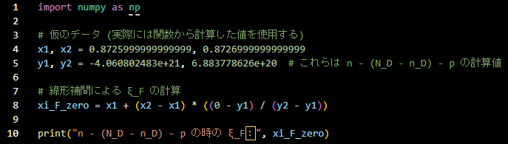

n - (N_D – n_D) - p の時の ξ_F： 0.8726855053332889

4. 課題・今後の計画・相談打合事項
一旦近い期限あるものをやる

5. 参考書
・『熱電変換 / 坂田亮』

